

Základní škola a mateřská škola J. A. Komenského
v Novém Strašecí
Komenského nám. 209, 271 01 Nové Strašecí
tel. 311 240 401, 311 240 400, email: zsnovstra@email.cz

Autor: Hana Růžičková
Název: vy_52_inovace_34_tuky
ročník: 9. ročník zš
Vzdělávací oblast: Člověk a příroda
Vzdělávací obor: Chemie
Tematický okruh: Organické sloučeniny
Téma: Významné látky v organismech
Klíčová slova: mastné kyseliny nasycené, kyselina palmitová, kyselina
stearová, mastné kyseliny nenasycené, kyselina olejová,
kyselina linolová, estery mastných kyselin a glycerolu, tuk
Vytvořeno: 2011/2012
Číslo projektu: 1.4 OP VK
Anotace: Žáci uvádějí o jaký typ chemické sloučeniny se v případě
tuků jedná a ze kterých organických sloučenin vznikly.
Rostlinné a živočišné tuky rozdělují podle obsahu
prospěšných nenasycených kyselin. Ověřují prakticky
rozpustnost tuků v různých rozpouštědlech.

Zdroj:

ČTRNÁCTOVÁ, Hana, Věra VAŇKOVÁ a Helena KLÍMOVÁ. Co víme o organických sloučeninách a průběhu chemických reakcí: [pracovní sešit pro žáky 8. ročníku základních škol a pro žáky nižších ročníků gymnázií]. 2. vyd. Praha: Prospektrum, 1994, 32 s. ISBN 80-854-3199-8.

NOVOTNÝ, Petr, Jan SEJBAL, Miroslava SVOBODOVÁ, František ZEMÁNEK, Hana ČTRNÁCTOVÁ a Bohuslav DUŠEK. Chemie pro 9. ročník základní školy: pracovní sešit. 1. vyd. Praha: SPN - pedagogické nakladatelství, 1999, 64 s. ISBN 80-723-5094-3.

Schématické nákresy: archiv autorky



Tuky

1. Pojmenuj sloučeniny A a B

Sloučenina A: C₁₅H₃₁COOH …………………………. Sloučenina B: CH₂ − CH − CH₂
C₁₇H₃₅COOH ………………………….. OH OH OH
C₁₇H₃₃COOH …………………………. Název sloučeniny: ……………
C₁₇H₃₁COOH ………………………….

- Jaký je společný název sloučenin A: ……………………..
- Ke vzorcům přiřaď názvy (k. linolová, k. palmitová, k. olejová, k. stearová).
- Červeně označ vzorce nasycených kyselin, modře vzorce nenasycených.

2. Doplň (slovně): Tuky jsou estery: ………………………… a …………………….. .
sloučenina B sloučenina A

3. Ve složitém vzorci tuku označ červeně zbytky C₁₅H₃₁COOCH₂
molekul mastných kyselin a modře zbytek glycerolu: ⎮
C₁₅H₃₁COOCH
⎮
C₁₅H₃₁COOCH₂

4. Tuky jsou zásobní látkou živočichů i rostlin. Rozdělujeme je proto podle původu na
rostlinné a živočišné. Některé tuky se také vyrábějí uměle (ztužováním) z rostlinných olejů.
V nabídce tuků označ červeně tuky živočišného původu a zeleně tuky rostlinného původu.

HERA RYBÍ TUK SÁDLO RAMA MÁSLO VEGETOL LŮJ

5. Tabulka uvádí zastoupení mastných kyselin v některých tucích.

Kyselina | palmitová | stearová | olejová | linolová
Tuk
olivový olej | 5-15% | 1-4% | 67-84% | 8-12%
sójový olej | 6-10% | 2-4% | 20-30% | 50-58%
máslo | 25-29% | 9-12% | 18-33% | 2-4%
sádlo | 25-30% | 12-18% | 38-48% | 6-12%

Vybarvi zeleně sloupce, které uvádějí obsah nenasycených kyselin a modře sloupce,
které uvádějí obsah nasycených kyselin .
Které tuky mají více zastoupeny nenasycené kyseliny? ……………………
Které tuky jsou zdravější? ………………………..
olej
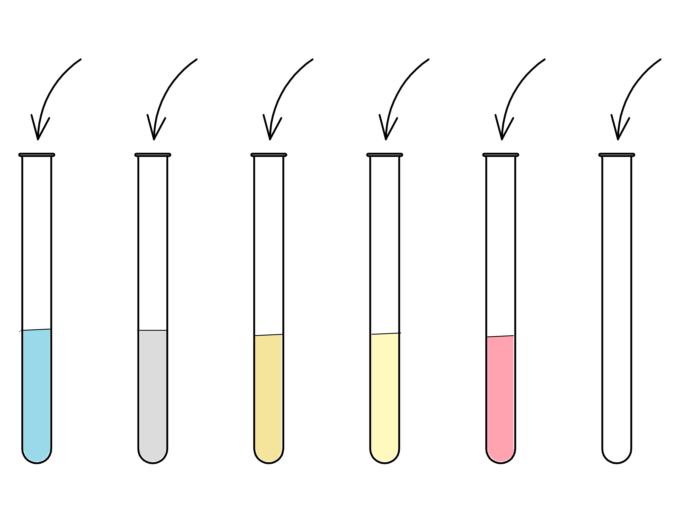
6. Praktický úkol: Ověř rozpustnost tuků v různých rozpouštědlech

Postup: 1. Do pěti zkumavek s 5cm³ rozpouštědla přidej 1 cm³ oleje
a obsah zazátkované zkumavky protřepej.
2. Výsledky rozpustnosti zanes do tabulky.
(rozpouští se, částečně se rozpouští, nerozpouští se)
voda ethanol benzín aceton toluen
Název tuku | Druh rozpouštědla
Název tuku | voda | ethanol | benzín | toluen | aceton
olej

Tuky

1. Pojmenuj sloučeniny A a B

Sloučenina A C₁₅H₃₁COOH kyselina palmitová Sloučenina B CH₂ − CH − CH₂
C₁₇H₃₅COOH kyselina stearová OH OH OH
C₁₇H₃₃COOH kyselina olejová Název sloučeniny: glycerol
C₁₇H₃₁COOH kyselina linolová

a) Jaký je společný název sloučenin A: mastné kyseliny
b) Ke vzorcům přiřaď názvy (k. linolová, k. palmitová, k. olejová, k. stearová).
c) Červeně označ vzorce nasycených sloučenin, modře vzorce nenasycených.

2. Doplň (slovně): Tuky jsou estery glycerolu a mastných kyselin.
sloučenina B sloučenina A

3. Ve složitém vzorci tuku označ červeně zbytky C₁₅H₃₁COOCH₂
molekul mastných kyselin a modře zbytek glycerolu. ⎮
C₁₅H₃₁COOCH
⎮
C₁₅H₃₁COOCH₂

4. Tuky jsou zásobní látkou živočichů i rostlin. Rozdělujeme je proto podle původu na
rostlinné a živočišné. Některé tuky se také vyrábějí uměle (ztužováním) z rostlinných olejů.
V nabídce tuků označ červeně tuky živočišného původu a zeleně tuky rostlinného původu.

HERA RYBÍ TUK SÁDLO RAMA MÁSLO VEGETOL LŮJ

5. Tabulka uvádí zastoupení mastných kyselin v některých tucích.

Kyselina | palmitová | stearová | olejová | linolová
Tuk
olivový olej | 5-15% | 1-4% | 67-84% | 8-12%
sójový olej | 6-10% | 2-4% | 20-30% | 50-58%
máslo | 25-29% | 9-12% | 18-33% | 2-4%
sádlo | 25-30% | 12-18% | 38-48% | 6-12%

Vybarvi zeleně sloupce, které uvádějí obsah nenasycených kyselin a modře sloupce,
které uvádějí obsah nasycených kyselin.
Které tuky mají více zastoupeny nenasycené kyseliny? Tuky rostlinného původu.
Které tuky jsou zdravější? Tuky rostlinného původu.
olej
6. Praktický úkol: Ověř rozpustnost tuků v různých rozpouštědlech

Postup:1. Do pěti zkumavek s 5cm³ rozpouštědla přidej 1 cm³ oleje
a obsah zazátkované zkumavky protřepej.
2. Výsledky rozpustnosti zanes do tabulky.
(rozpouští se, částečně se rozpouští, nerozpouští se)
voda ethanol benzín aceton toluen
Název tuku | Druh rozpouštědla
Název tuku | voda | ethanol | benzín | toluen | aceton
olej | nerozpouští se | rozpouští se jen částečně | rozpouští se | rozpouští se | rozpouští se

